## 一体化视频智能分析器

产品品牌：智诺科技

产品型号：ZN-IV1104H-B-HNNX

产品产品：中国杭州

ZN-IV1104H-B-HNNX混合型自助银行安防智能预警分析主机是我公司根据视频监控网络化的市场需求全新研发的一款可接入网络视频的智能分析设备，可实现200W的网络视频接入。集合了ATM智能分析以及自助银行智能分析功能，一台设备就能实现分析ATM机以及自助区摄像头图像中出现的异常情况，同时提升芯片性能，在原有设备基础上，提升视频处理效率以及报警准确率。

混合型自助银行安防智能预警分析主机真正实现了ATM机以及自助区行为分析的统一智能分析管理，同时客户可根据场景需求自行配置算法功能。银行一体智能分析器可与视频监控系统进行无缝集成，有效提高自助银行的安全防范能力。

**1. 产品基本功能**

|  |  |  |
| --- | --- | --- |
| 序号 | 基本功能 | 具体内容 |
| 1 | 实时分析 | 设备支持断网运行，可实时分析视频画面，对报警内容进行本地存储。 |
| 2 | 语音对讲 | 采用国际先进的G.711音频压缩处理技术，可实现中心与前段设备的实时对讲。 |
| 3 | 报警录像功能 | 支持最大报警前10S，报警后10S录像录制，可存储至本地或者通过网络发送至监控中心平台。 |
| 4 | 抓图功能 | 可支持网络抓图功能；支持报警抓图，抓图图片存储至本地或上传至监控中心。 |
| 5 | 报警输入输出 | 具备多路报警输入接口，可接驳各类报警设备；具备移动侦测、视频丢失、遮挡等视频报警功能；具备多路报警输出，可实现报警联动及现场灯光控制。 |
| 6 | 网络即插即用 | 支持TCP/IP、UDP、RTP/RTSP、DHCP、PPPOE、DDNS、NTP等丰富的网络协议；支持Upnp协议，无需设置自动实现端口映射配置，并内置专业动态域名解析服务，实现全球网络任意访问。 |
| 7 | WEB服务器 | 支持内置的WEB服务器，可通过IE浏览器直接访问；支持网络视频实时监控、录像回放、报警信息提示、设备参数配置等功能。 |
| 8 | 用户管理 | 支持多用户及用户组管理，用户权限可配置，保障设备安全及隐私安全。 |

**2.智能视频分析功能**

智能分析功能描述

|  |  |  |
| --- | --- | --- |
| 序号 | 功能项描述 | 具体内容 |
| 1 | 正常人脸检测 | 自动检测在ATM机上办理业务者的人脸图片，并保存以备在需要时进行快速查询。 |
| 2 | 异常人脸检测 | 戴墨镜：系统可以对指定监控区域内出现的戴有墨镜异常人脸进行自动检测定位与跟踪标记，同时产生预警信息并记录发生时间。 |
| 3 | 戴口罩：系统可以对指定监控区域内出现的戴有口罩异常人脸进行自动检测定位与跟踪标记，同时产生预警信息并记录发生时间。 |
| 4 | 戴低檐帽：系统可以对指定监控区域内出现的戴有低檐帽异常人脸进行自动检测定位与跟踪标记，同时产生预警信息并记录发生时间。 |
| 5 | 读卡器区域\ATM键盘区域\其他区域异常粘贴物检测功能： | 当在指定ATM机读卡监控区域内出现异常如读卡器被破坏或读卡器的区域被可疑人员加装设备等情况时，或是在指定ATM机监控区域内出现的可疑粘贴物如可疑人员在ATM机面板及机身粘贴或放置小广告和小卡片等情况时，或是在指定ATM键盘监控区域内出现异常如键盘被破坏等情况时，系统将产生预警信息并记录发生时间。同时可支持对ATM机操作范围内的人员长时间操作进行检测报警 |
| 6 | ATM机一米区防护功能  （尾随取款报警） | 当1米区内出现2人或以上时，系统触发报警。 |
| 7 | 目标徘徊检测 | 当营业厅内有长时间徘徊的可疑人物或是流浪人员时，系统可进行语音提示和文字提示，并触发系统的徘徊警报并记录发生时间。同时可支持前端设备的语音播报。 |
| 8 | 目标倒地检测 | 当营业厅内发生有人倒地时，系统能及时提醒监控人员。比如发生打斗后有人受伤倒地等等情况。当在指定监控区域内突然出现人体倒地行为时，将触发系统的倒地报警并记录发生时间。 |
| 9 | 目标过激检测 | 当营业厅发生打斗行为时，系统能及时发生报警语音提示。当在指定监控区域内发生人员间过激行为如打架等，行为强度与持续时间超过所设阈值将触发系统的过激行为报警并记录发生时间。系统能区分打斗强度，正常的拥抱不会发生误报。同时可支持在营业厅内出现多人聚集时即产生检测报警。 |
| 10 | 目标劫持检测 | 系统可以识别劫持并能及时报警。当在指定监控区域内发生劫持等异常行为时，行为强度与持续时间超过所设阈值将触发系统的过激行为报警并记录发生时间。 |
| 11 | 目标滞留检测 | 系统可以对营业厅内客户遗留的物体进行监控。当在指定监控区域内如发现有物品滞留且非正常滞留时间达到所设阈值系统将会产生物体滞留报警并记录发生时间。同时可支持营业厅内原有物品的盗移报警。 |
| 12 | 摄像头异常检测 | 检测监控摄像头是否出现信号丢失、遮挡等影响监控效果的事件。 |
| 13 | 外部设备联动 | 通过串口、通用输入输出接口，与ATM机身及外部报警设备联动。 |
| 14 | 事件输出类型 | 智能分析报警或外部设备联动都将被视为事件，输出文字、图片、关联视频，是监控人员判断和取证的重要依据。 |

**3. 智能分析报警图片示例**

**特别说明：**以下均为使用了智诺科技自助银行智能预警系统主机的项目实际案例报警图片，多为智能综合预警管理平台呈现报警的软件界面截图。

3.1**读卡器区域\ATM键盘区域\其他区域异常粘贴物检测功能**

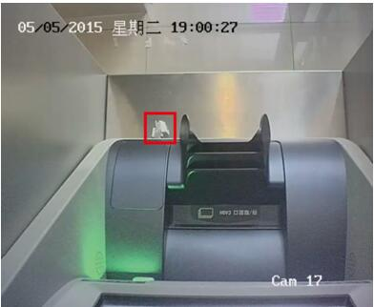

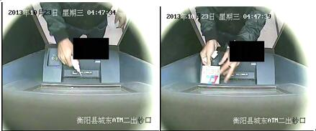

**正常人脸检测**

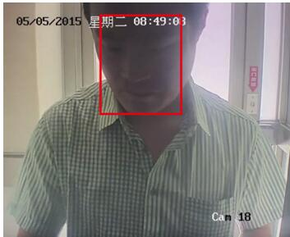

**异常人脸检测**

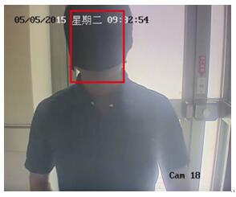

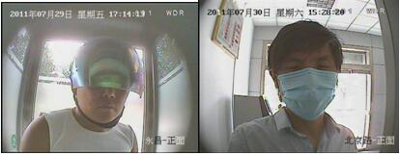

**ATM机一米区防护功能（尾随取款报警）**

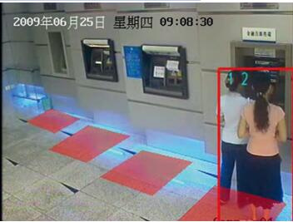

**目标徘徊检测**

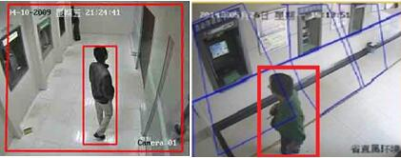

**目标过激检测**

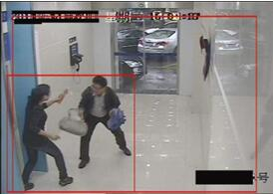

**目标劫持检测**

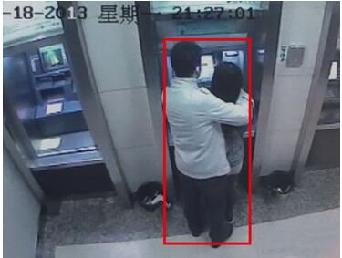

**目标倒地检测**

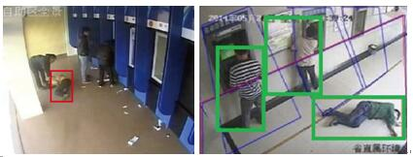

**目标滞留检测**

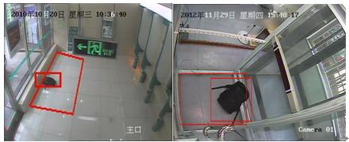

**遮挡摄像头分析**

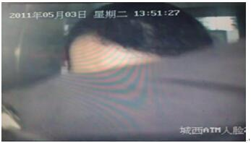

**3.2、智诺科技智能综合预警管理平台软件界面示例**

**值守状态**

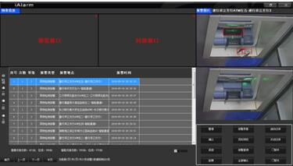

**报警呈现、事件确认、视频预览和回放状态**

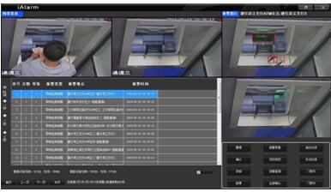

### **4. 产品特点**

|  |  |  |
| --- | --- | --- |
| 序号 | 功能项描述 | 具体内容 |
| 1 | 系统设计 | 采用了高性能的DSP处理芯片，高性能智能算法处理，稳定性更高；高可靠的硬件设计，采用了三重看门狗电路，保障系统永不死机。系统运行日志自动记录于高可靠的硬件存储器，断电不丢失 |
| 2 | 操作系统 | 采用高可靠的嵌入式Linux操作系统 |
| 3 | 多样化接 | 提供多组GPIO、RS232以及485接口，满足现场对各类外部设备信号的对接 |
| 4 | 软件开发包 | 提供专业设备接入SDK，满足不同平台对智能分析器的接入需求。 |
| 5 | 网络性能 | 设备带1000M网口，强大的网络性能，可完全满足对于报警信息、图片以及报警视频的实时传输。 |
| 6 | 专业配套 | 免费提供专业版视频与报警工作站软件，轻松部署功能强大的数字视频监控系统。 |

### **5. 产品优势**

|  |  |  |
| --- | --- | --- |
| 序号 | 优势功能 | 具体内容 |
| 1 | 硬件芯片 | 智能分析器采用的芯片为高性能的德州仪器TI8147、TI8168芯片。 |
| 2 | 前端存储 | 支持前端SD卡存储功能，当前端智能分析器出现断网情况下，能够将一定量智能报警信息和报警视频存储在前端，在联网成功后，能自动下载到后端软件服务器上，以保证报警录像和报警信息的完整。 |
| 3 | 编码方式 | 采用H.264编码方式，能够提供高质量，低带宽占有量的实时视频。智能分析器能够提供报警视频流和实时预览流，视频流格式为H.264、MPEG-4 |
| 4 | 智能化算法 | 人脸分析和ATM面板异物报警采用一个DSP处理，采用良好的逻辑判断机制，保证人员在ATM前操作时不会有贴条等的误报，智能分析器误报降低到最小。  自助银行智能分析器支持功能：徘徊、丢包、倒地、多人聚集、多人取款、打架等功能。所有功能都能同时在一个DSP运行。 |

### **6. 产品硬件规格**

|  |  |  |
| --- | --- | --- |
| **规格型号** | | **ZN-IV1104H-B-HNNX** |
| **硬件接口** | **智能分析路数** | 可实现数字、模拟视频软件切换；最大支持4路720P |
| **音频** | 输入1路，输出1路（3.5mm） |
| **网络接口** | 1000M |
| **串行接口** | RS232（DB9针）2个，RS485（3.81mm）1个 |
| **开关量信号输入** | 4路 |
| **开关量信号输出** | 2对 |
| **存储接口（SD卡）** | 1个，最大支持32G |
| **USB** | 1个 |
| **功能** | **智能功能** | ATM异物检测、一米线多人、异常人脸、人员倒地、人员长时间操作、多人聚集等 |
| **音频** | **音频编码格式** | G.711a |
| **物理参数** | **工作电压** | DC 12V |
| **功耗** | <6W |
| **工作温度** | -10℃~+55℃ |
| **工作湿度** | ≤90% |
| **设备尺寸** | 215mm×160mm×45mm |